АССОЦИАЦИЯ
«Объединение строительных организаций «Волга»

П Р О Т О К О Л № 15
заседания Правления

г. Саратов «30» марта 2018 г.

Время проведения: с 10 часов 00 минут по 10 часов 45 минут.

Присутствовали 5 членов Правления:

1. Дорохов Алексей Леонидович – Председатель Правления
2. Бутунин Сергей Владимирович – член Правления
3. Зайцев Александр Владимирович – член Правления
4. Епишин Александр Павлович - член Правления
5. Баканов Сергей Владимирович - независимый член Правления

Количество лиц, имеющих право принимать участие в заседании и решения по вопросам повестки дня заседания, поставленным на голосование – 5 (пять), из них принявших участие в заседании – 5 (пять).
Приглашенные:
- Генеральный директор Злобнов Владимир Валентинович

Председательствующий на заседании – Дорохов Алексей Леонидович

ПОВЕСТКА ДНЯ:

1. Выборы секретаря заседания.
2. О приеме в члены Ассоциации.

1. По первому вопросу повестки дня слушали Председателя Правления Дорохова А.Л., предложившего избрать секретарем заседания Генерального директора Злобнова Владимира Валентиновича.
Иных предложений не поступило.
Решили: избрать секретарем заседания Злобнова Владимира Валентиновича.
Голосовали:
«За» -5; «Против» - 0; «Воздержались» - 0.
Решение принято единогласно.

- По второму вопросу повестки дня Дорохов А.Л. предоставил слово Генеральному директору Ассоциации «ОСОВ» Злобнову В.В., который представил на рассмотрение членам Правления документы организаций, подавших заявление на вступление в Ассоциацию «Объединение строительных организаций «Волга».
Выступил:
Баканов С.В. с предложением принять в члены Ассоциации «Объединение строительных организаций «Волга» организации согласно перечня (Приложение № 1 к протоколу) и внести в реестр членов Ассоциации «Объединение строительных организаций «Волга» сведения о юридических лицах, в соответствии с заявленным уровнем ответственности.
Иных предложений не поступило.
Решили: принять в члены Ассоциации «Объединение строительных организаций «Волга» организации согласно перечня (Приложение № 1 к протоколу).
Внести в реестр членов Ассоциации «Объединение строительных организаций «Волга» сведения о юридических лицах, в соответствии с заявленным уровнем ответственности.
Данное решение вступает в силу со дня уплаты в полном объеме взноса (взносов) в компенсационный фонд (компенсационные фонды) и вступительного взноса в Ассоциацию «Объединение строительных организаций «Волга».
Голосовали:
«За» -5; «Против» - 0; «Воздержались» - 0.
Решение принято единогласно.

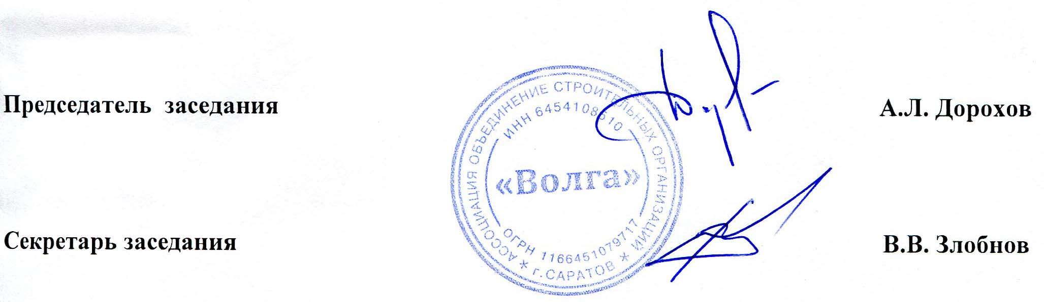

Приложение № 1
к Протоколу заседания Правления
Ассоциации «ОСОВ» № 15 от 30.03.2018 г.

Перечень организаций на вступление в Ассоциацию
«Объединение строительных организаций Волга»

№  п/п | Наименование | ИНН | Планируемый уровень ВВ | Планируемый уровень ОДО | ООиТС | ОИАЭ
1 | ООО «ОРГ-ГАЗ» | 6452077352 | 1 | 1 | нет | нет

